PPCT: Tiết 3
Bài 3
TRÁI ĐẤT. THUYẾT KIẾN TẠO MẢNG
(Số tiết: 2 tiết)

I. MỤC TIÊU
1. Về năng lực:
a. Năng lực chung:
- Tự học tự chủ:
- Chủ động thực hiện nhiệm vụ học tập được giao.
- Đánh giá và điều chỉnh được kế hoạch học tập; hình thành cách học riêng của bản thân; tìm kiếm, lựa chọn nguồn tài liệu phù hợp.
- Ghi chép thông tin bằng các hình thức phù hợp, thuận lợi cho việc ghi nhớ, sử dụng, bổ sung khi cần thiết.
- Giao tiếp hợp tác:
- Biết sử dụng ngôn ngữ kết hợp với các loại phương tiện phi ngôn ngữ đa dạng để trình bày thông tin, ý tưởng và để thảo luận, lập luận, đánh giá các vấn đề.
- Biết chủ động trong giao tiếp, tự tin và biết kiểm soát cảm xúc, thái độ khi nói trước nhiều người.
- Sử dụng CNTT và truyền thông: Có thể sử dụng các phương tiện công nghệ để hỗ trợ tìm kiếm thông tin liên quan đến nội dung bài học
b. Năng lực địa lí
- Nhận thức khoa học địa lí:
- Nguồn gốc hình thành Trái Đất, đặc điểm và cấu trúc của vỏ Trái Đất.
- Nội dung thuyết kiến tạo mảng.
- Tìm hiểu địa lí
- Giải thích được cấu trúc của vỏ Trái Đất tác động như thế nào đến sự sống trên bề mặt.
- Giải thích được vì sao các vận động kiến tạo vẫn luôn diễn ra trên bề mặt và trong lòng đất.
- Vận dụng kiến thức, kĩ năng đã học:
- Phân tích vì sao Việt Nam có thể phát triển các cây trồng như lúa gạo, cà phê, cao su, …
- Giải thích được hiện tượng nâng lên hạ xuống của bề mặt địa hình.
2. Về phẩm chất
- Chăm chỉ: tích cực tìm thông tin và hứng thú với việc học, nghiên cứu các nội dung kiến thức liên quan bài học.
- Trách nhiệm: hoàn thành nhiệm vụ học tập bản thân được phân công khi làm việc nhóm, làm bài tập vận dụng.
II. THIẾT BỊ DẠY HỌC VÀ HỌC LIỆU
1. Thiết bị dạy học
- 1 số bản đồ, tranh ảnh minh họa cho các phương pháp biểu hiện đối tượng trên bản đồ.
- Bộ hình ảnh trò chơi khởi động.
- Đoạn video về sự hình thành Trái Đất.
2. Học liệu
- Các hình ảnh trong SGK.
- Sách giáo khoa.
- Tài liệu tham khảo có liên quan đến bài học.
- Giấy A4, băng keo 2 mặt.
III. TIẾN TRÌNH DẠY HỌC
1. Hoạt động 1: Mở đầu (Tình huống xuất phát) - 5 phút

a. Mục tiêu
- Giúp cho học sinh tái hiện lại kiến thức đã được học ở THCS về cấu trúc của Trái Đất, thuyết kiến tạo mảng.
- Rèn luyện kĩ năng khai thác tranh ảnh.

b. Nội dung:
- Trò chơi “Đi tìm sự tan vỡ của PANGEA”
- Hình thức: Nhóm
- Phương tiện: máy tính, máy chiếu.
- Các mảnh cắt rời của hình ảnh thể hiện sự tách vỡ của siêu lục địa PANGEA.

c. Sản phẩm
- Hình ghép các quá trình tách vỡ của PANGEA theo trình tự thời gian:
- 250 triệu năm
- 200 triệu năm
- Năm 145 triệu năm
- 65 triệu năm
- Hiện tại
d. Tổ chức thực hiện:
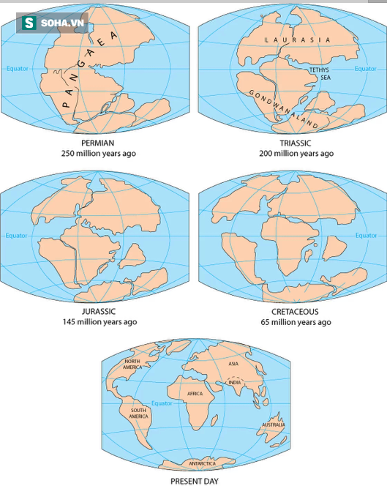
- Chuyển giao nhiệm vụ: GV nhắc sơ lược về siêu lục địa PANGEA hoặc có thể đặt câu hỏi (Em biết gì về siêu lục địa PANGEA để bắt đầu nhiệm vụ). HS hình thành nhóm 5 thành viên,GV phát cho mỗi nhóm 1 bộ 5 hình ảnh sơ đồ quá trình tách vỡ của siêu lục địa PANGEA để các nhóm ghép sắp xếp các hình theo trình tự thời gian yêu cầu.
- Thực hiện nhiệm vụ: Các nhóm ghép thứ tự ảnh trong thời gian 1 phút. Sử dụng giấy A4 và băng keo 2 mặt để dán hình ảnh vào giấy A4, ghi trình tự thời gian bên dưới ảnh ghép.
- Báo cáo, thảo luận: Các nhóm di chuyển sản phẩm để kiểm tra chéo, GV trình chiếu kết quả
- Kết luận, nhận định: GV đánh giá kết quả, dẫn dắt vào bài.
2. Hoạt động 2: Hình thành kiến thức mới (35 phút)
NỘI DUNG 1: TÌM HIỂU NGUỒN GỐC HÌNH THÀNH TRÁI ĐẤT (10 PHÚT)
a. Mục tiêu
- Trình bày được nguồn gốc hình thành Trái Đất.
b. Nội dung
- Học sinh xem đoạn video, kết hợp kiến thức SGK để trả lời câu hỏi, rút ra kết luận về nguồn gốc hình thành Trái Đất.
https://www.youtube.com/watch?v=PzTjbZh2kDA
https://www.youtube.com/watch?v=PTGxJyEA_C4
c. Sản phẩm
- Ban đầu, hệ Mặt Trời là một đám mây bụi gọi là Tinh Vân Mặt Trời. Đám mây này quay tròn và có dạng đĩa được tạo ra bởi hydro và heli từ một Big Bang (một vụ nổ lớn).
- Đám mây đó quay và khiến cho phần khối lượng tập trung ở giữa bắt đầu nóng lên làm cho vật chất xung quanh các hạt bụi bị cô đặc lại tạo thành Mặt Trời, các đám khí và bụi còn lại chuyển động quanh MT theo quĩ đạo elip dần ngưng tụ thành các hành tinh, trong đó có Trái Đất của chúng ta.
d. Tổ chức thực hiện
- Chuyển giao nhiệm vụ: GV trình chiếu đoạn video, HS quan sát và trả lời các câu hỏi:
+ Mặt Trời xuất hiện như thế nào trong vũ trụ?
+ Tinh Vân là gì?
+ Trái Đất hình thành như thế nào?
- Thực hiện nhiệm vụ: HS theo dõi đoạn video, ghi chú nội dung trả lời cho các câu hỏi.
- Báo cáo, thảo luận: GV gọi xoay vòng học sinh trả lời và nhận xét câu trả lời của bạn.
- Kết luận, nhận định: GV nhận xét, đánh giá, tổng hợp kiến thức.
NỘI DUNG 2: TÌM HIỂU ĐẶC ĐIỂM CỦA VỎ TRÁI ĐẤT. VẬT LIỆU CẤU TẠO VỎ TRÁI ĐẤT (10 PHÚT)
a. Mục tiêu
- Trình bày được đặc điểm của vỏ Trái Đất, các vật liệu cấu tạo của vỏ Trái Đất.
- Vẽ sơ đồ cấu trúc lớp vỏ Trái Đất.
b. Nội dung
- Quan sát các hình ảnh, kết hợp kiến thức SGK để hoàn thành phiếu học tập.
Cấu trúc của vỏ  Trái Đất | Vỏ lục địa | Vỏ đại dương
Độ dày
Thành phần
Vật liệu cấu tạo | Thành phần | Đặc điểm
Đá mac-ma
Đá trầm tích
Đá biến chất
c. Sản phẩm:
- Phiếu học tập hoàn thiện
Cấu trúc của vỏ Trái Đất | Vỏ lục địa | Vỏ đại dương
Độ dày | 70 km | 5 km
Thành phần | Lớp đá ba-dan, đá granit và đá trầm tích | Lớp trầm tích và lớp đá ba-dan
Vật liệu  cấu tạo | Thành phần | Đặc điểm
Đá mac-ma | Đá granit, đá ba-dan, … | Hình thành từ khối mac-ma nóng chảy dưới lòng đất trào lên bị nguội và rắn lại
Đá trầm tích | Đá vôi, đá phiến sét,… | Hình thành ở miền đất trũng, do sự lắng tụ và nén chặt của các vật liệu phá hủy từ các loại đá khác nhau.
Đá biến chất | Đá gơ-nai, đá hoa,… | Hình thành từ mac-ma và trầm tích bị thay đổi tính chất do chịu tác động của nhiệt độ và sức nén.
d. Tổ chức thực hiện
- Chuyển giao nhiệm vụ: GV phát phiếu học tập, HS thảo luận nhóm hoàn thành phiếu.
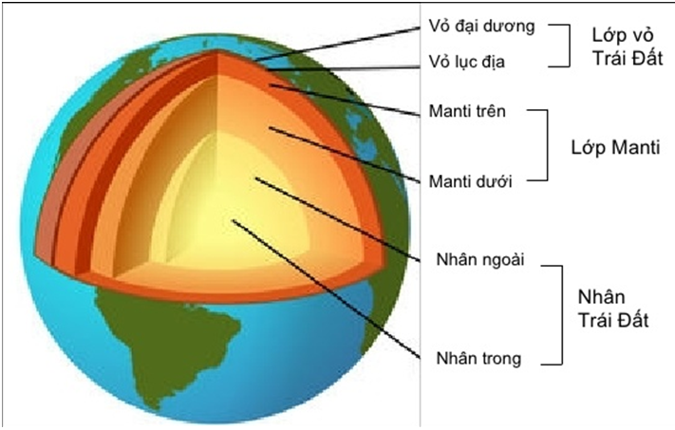
- Thực hiện nhiệm vụ: Các nhóm thảo luận, đọc thông tin và quan sát hình 3.2 kết hợp tư liệu GV cung cấp để hoàn thành nhiệm vụ.
- Báo cáo, thảo luận: GV gọi xoay vòng học sinh trả lời và nhận xét câu trả lời của bạn.
- Kết luận, nhận định: GV nhận xét, đánh giá, tổng hợp kiến thức.

NỘI DUNG 3: TÌM HIỂU THUYẾT KIẾN TẠO MẢNG (15 PHÚT)

a. Mục tiêu
- Trình bày được nội dung thuyết kiến tạo mảng
- Sử dụng tranh ảnh, hình vẽ để trình bày về thuyết kiến tạo mảng, cách tiếp xúc của các mảng kiến tạo và kết quả của mỗi cách tiếp xúc

b. Nội dung:
- Học sinh quan sát hình 3.3 và xem đoạn video, trả lời các câu hỏi đính kèm:
+ Dựa vào hình 3.3, em hãy cho biết Trái Đất có mấy mảng kiến tạo lớn? Kể tên?
+ Theo dõi video, trả lời câu hỏi.
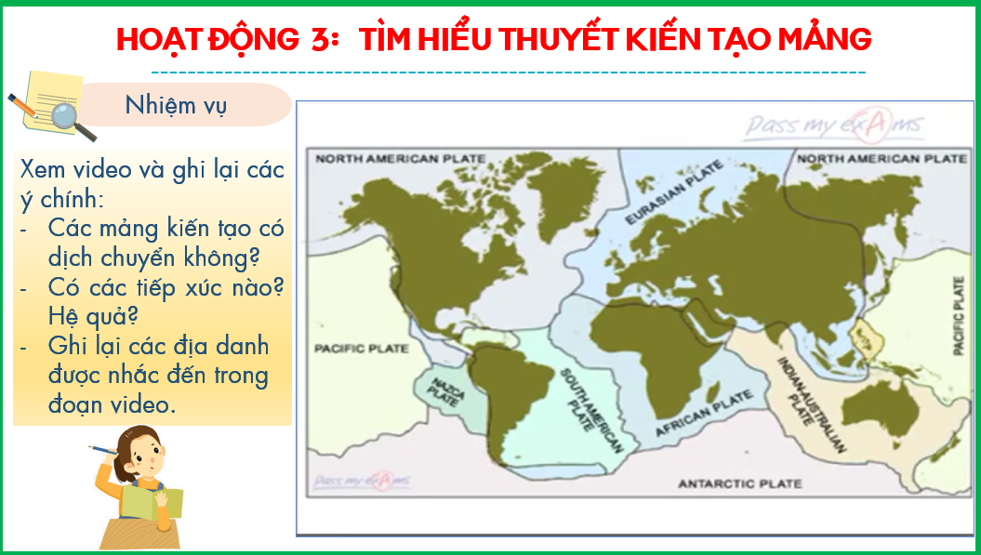
- Đoạn video.
c. Sản phẩm: Câu trả lời của học sinh, kiến thức tổng hợp.
- Vỏ Trái Đất trong quá trình hình thành của nó đã bị biến dạng do các đứt gãy và tách ra thành một số đơn vị kiến tạo, mỗi đơn vị là một mảng cứng, gọi là các mảng kiến tạo.
- Thạch quyển được cấu tạo bởi 7 mảng tạo lớn và 1 số mảng nhỏ.
- Các mảng kiến tạo không đứng yên mà luôn dịch chuyển trên lớp vật chất quánh dẻo của Manti trên.
- Khi dịch chuyển, các mảng có thể tách xa nhau (tách dãn) hoặc xô vào nhau (dồn ép)
- Ranh giới, chỗ tiếp xúc giữa các mảng kiến tạo là những vùng bất ổn của vỏ Trái Đất, thường xảy ra động đất, núi lửa,…
d. Tổ chức thực hiện:
- Chuyển giao nhiệm vụ:
+ GV yêu cầu học sinh quan sát hình 3.3, trả lời câu hỏi 1. Sau đó xem đoạn video và trả lời các câu hỏi đính kèm.
- Thực hiện nhiệm vụ: HS thực hiện nhiệm vụ dựa vào hình 3.3 và đoạn video. Ghi lại câu trả lời ra giấy note.
- Báo cáo, thảo luận: GV gọi 2 HS lên bảng ghi lại câu trả lời, các HS khác đối chiếu, nhận xét, bổ sung nếu có.
- Kết luận, nhận định: GV nhận xét, đánh giá, tổng hợp kiến thức.
+ GV cho HS xem 1 số hình ảnh và mở rộng thêm về Thuyết kiến tạo mảng - https://tinyurl.com/y95pafts
3. Hoạt động 3: Luyện tập (4 phút)
a. Mục tiêu
- Củng cố nội dung bài học

b. Nội dung:
HS xem đoạn phim giải thích về sự hình thành dãy Himalaya, trả lời các câu hỏi sau:
https://www.youtube.com/watch?v=PDrMH7RwupQ
- Cách tiếp xúc của 2 mảng trong video.
- Tên của 2 mảng.
- Hệ quả.
- Hiện nay, vận động này còn diễn ra không?
- Hãy cho biết Việt Nam thuộc mảng kiến tạo nào?

c. Sản phẩm:
Câu trả lời của HS

d. Tổ chức thực hiện
- Chuyển giao nhiệm vụ: GV cho HS xem đoạn video và câu hỏi đính kèm.
- Thực hiện nhiệm vụ: HS xem video và trả lời câu hỏi.
- Báo cáo, thảo luận: GV gọi HS đứng lên trả lời nhanh các câu hỏi, các HS khác góp ý, bổ sung.
- Kết luận: GV nhận xét khả năng tiếp thu kiến thức của học sinh.
4. Hoạt động 4: Vận dụng (1 phút)
a. Mục tiêu
- Kiến thức: Vận dụng kiến thức liên hệ thực tiễn với Việt Nam
- Kĩ năng: giải quyết vấn đề
b. Nội dung:GV chuẩn bị vấn đề
“Ngày 26/6, ông Phan Đức Hiếu, Cục trưởng Đo đạc bản đồ và Thông tin địa lý Việt Nam cho biết, đơn vị này đang hoàn tất thủ tục để công bố kết quả đo độ cao của đỉnh Fansipan thuộc dãy Hoàng Liên Sơn. Vị trí cao nhất của đỉnh Fansipan đạt 3.147,3m, cao hơn 4,3 m so với kết quả do người Pháp đo đạc vào năm 1909.”
Nguồn: https://vnexpress.net/thoi-su/dinh-nui-fansipan-cao-them-4-3-met-3944038.html

c. Sản phẩm:Kết quả thực hành của học sinh.
d. Tổ chức thực hiện:
- Chuyển giao nhiệm vụ: GV đặt vấn đề, giao nhiệm vụ.
Các em về nhà tìm đọc thêm thông tin, vận dụng kiến thức của bài hôm nay để giải thích và chuẩn bị trước bài 4 – Hệ quả địa lí các chuyển động chính của Trái Đất.
- Thực hiện nhiệm vụ: HS về nhà thực hiện nhiệm vụ theo yêu cầu.
- Báo cáo, thảo luận: HS trình bày ở tiết học sau.

=====================================
Bài 4
HỆ QUẢ ĐỊA LÍ CÁC CHUYỂN ĐỘNG CHÍNH CỦA TRÁI ĐẤT
(Số tiết: 2 tiết)

I. MỤC TIÊU
1. Về năng lực:
a. Năng lực chung:
- Tự học tự chủ:
- Chủ động thực hiện nhiệm vụ học tập được giao.
- Đánh giá và điều chỉnh được kế hoạch học tập; hình thành cách học riêng của bản thân; tìm kiếm, lựa chọn nguồn tài liệu phù hợp.
- Ghi chép thông tin bằng các hình thức phù hợp, thuận lợi cho việc ghi nhớ, sử dụng, bổ sung khi cần thiết.
- Giao tiếp hợp tác:
- Biết sử dụng ngôn ngữ kết hợp với các loại phương tiện phi ngôn ngữ đa dạng để trình bày thông tin, ý tưởng và để thảo luận, lập luận, đánh giá các vấn đề.
- Biết chủ động trong giao tiếp, tự tin và biết kiểm soát cảm xúc, thái độ khi nói trước nhiều người.
- Sử dụng CNTT và truyền thông: Có thể sử dụng các phương tiện công nghệ để hỗ trợ tìm kiếm thông tin liên quan đến nội dung bài học
b. Năng lực địa lí
- Nhận thức khoa học địa lí:
- Giải thích được các hệ quả tự quay quanh trục của Trái Đất: hiện tượng luân phiên ngày đêm, giờ trên Trái Đất, sự lệch hướng của các vật thể khi chuyển động.
- Giải thích được các hệ quả chuyển động của Trái Đất xung quanh Mặt Trời: chuyển động biểu kiến hàng năm của Mặt Trời, các mùa trong năm, ngày đêm dài ngắn theo mùa.
- Tìm hiểu địa lí
- Biết được sự khác biệt độ dài ngày đêm và các mùa ở 2 bán cầu.
- Vận dụng kiến thức, kĩ năng đã học:
- Giải thích được các hiện tượng tự nhiên do các hệ quả tạo ra.
2. Về phẩm chất
- Chăm chỉ: tích cực tìm thông tin và hứng thú với việc học, nghiên cứu các nội dung kiến thức liên quan bài học.
- Trách nhiệm: hoàn thành nhiệm vụ học tập bản thân được phân công khi làm việc nhóm, làm bài tập vận dụng.
II. THIẾT BỊ DẠY HỌC VÀ HỌC LIỆU
1. Thiết bị dạy học
- Đoạn video về các hệ quả chuyển động của Trái Đất.
- Phiếu học tập.
2. Học liệu
- Các hình ảnh trong SGK.
- Sách giáo khoa.
- Tài liệu tham khảo có liên quan đến bài học.
III. TIẾN TRÌNH DẠY HỌC
TIẾT 1:
1. Hoạt động 1: Mở đầu (Tình huống xuất phát) - 7 phút

a. Mục tiêu
- Giúp HS gợi nhớ lại những kiến thức về các chuyển động chính của Trái Đất đã được học từ lớp 6.
- Tìm ra những nội dung HS chưa biết để từ đó bổ sung và khắc sâu những kiến thức của bài học.

b. Nội dung
- Trò chơi: Ô chữ.
- Hoạt động: Nhóm.

c. Sản phẩm
- Kết quả trò chơi

4. Tiến trình hoạt động
- Chuyển giao nhiệm vụ: GV nhóm và phổ biến luật chơi.
+ GV chia lớp thành 3 nhóm (tùy số lượng HS).
+ Hình thức trò chơi: trò chơi ô chữ.
+ GV phổ biến luật chơi.
- Có 6 ô chữ
- Giơ đáp án khi hết thời gian (viết vào giấy A4)
- Mỗi đáp án đúng được 10 điểm.
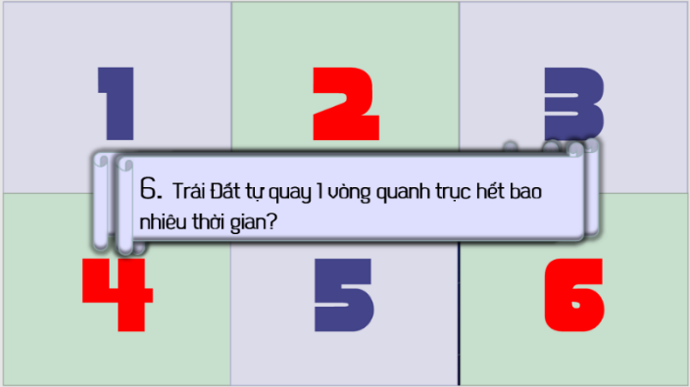
+ GV chọn một HS làm thư kí đứng trên bảng ghi điểm cho các nhóm.
+ Thực hiện nhiệm vụ: (GV có thể thêm số lượng câu hỏi).

+ Ô chữ số 1: Trái Đất có dạng hình gì?
Đáp án: Hình cầu.
+ Ô chữ số 2: Trái Đất nằm ở vị trí thứ mấy theo thứ tự xa dần Mặt Trời?
Đáp án: Thứ 3.
+ Ô chữ số 3: Đường vĩ tuyến lớn nhất của Trái Đất được gọi là gì?
Đáp án: Đường xích đạo (hoặc vĩ tuyến 00).
+ Ô chữ số 4: Trong Hệ Mặt Trời, Trái Đất và các hành tinh khác đứng yên hay chuyển động?
Đáp án: Chuyển động.
+ Ô chữ số 5: Thời gian ban ngày và ban đêm nơi chúng ta ở có phải lúc nào cũng bằng nhau và bằng 12 giờ không?
Đáp án: Không, tùy theo mùa mà có khi ngài dài đêm ngắn và có khi ngày ngắn đêm dài.
+ Ô chữ số 6: Trái Đất tự quay 1 vòng quanh trục hết bao nhiêu thời gian?
Đáp án: 24 giờ.
- Báo cáo, thảo luận: Thư kí tổng kết điểm các nhóm, thông báo nhóm về nhất.
- Kết luận, nhận định: GV nhận xét tinh thần tham gia trò chơi của các nhóm, tuyên dương nhóm có số điểm cao nhất.
- Bước 5: Khi HS trả lời xong 6 ô chữ, màn hình xuất hiện hình ảnh Hệ Mặt Trời, GV dùng hình ảnh và dẫn dắt HS vào bài mới:
Trái đất có dạng hình cầu, là hành tinh duy nhất trong Hệ Mặt Trời có sự sống. Cũng giống như các hành tinh khác, Trái Đất vừa chuyển động tự quay quanh trục vừa chuyển động tịnh tiến xung quanh mặt Trời. Các chuyển động này đã tạo nên nhiều hệ quả địa lí quan trọng trên Trái Đất, tác động trực tiếp và gián tiếp đến sinh hoạt và sản xuất của con người. Trong bài học hôm nay, chúng ta cùng tìm hiểu về các hệ quả chuyển động tự quay của Trái Đất.
2. Hoạt động 2: Hình thành kiến thức mới (30 phút)
NỘI DUNG 1: TÌM HIỂU HỆ QUẢ CHUYỂN ĐỘNG TỰ QUAY QUANH TRỤC CỦA TRÁI ĐẤT

a. Mục tiêu
- Trình bày và giải thích được các hệ quả tự quay quanh trục của Trái Đất: hiện tượng luân phiên ngày đêm, giờ trên Trái Đất, sự lệch hướng của các vật thể khi chuyển động.
- Xác định được các múi giờ và sự lệch hướng của các vật thể khi chuyển động trên bề mặt đất.

b. Nội dung
- Hoạt động nhóm 🡪 Xem video 🡪 trả lời các câu hỏi
- Link: (cắt lấy đoạn cần thiết) https://www.youtube.com/watch?v=OSpspuiuXmo
- Kĩ thuật động não, phát vấn, đàm thoại.

c. Sản phẩm
- Câu trả lời cho các câu hỏi => nội dung ghi bài.
- Khi Trái Đất tự quay quanh trục sinh ra những hệ quả nào?
- Sự luân phiên ngày đêm và giờ trên Trái Đất
- Tại sao có hiện tượng ngày đêm luân phiên nhau ở khắp mọi nơi trên Trái Đất?
- Do Trái Đất tự quay quanh trục.
- Giờ trên Trái Đất được phân chia như thế nào?
- Chia thành 24 giờ với giờ đi qua kinh tuyến gốc là giờ GMT và được đánh số 0.
- Khi ở Luân Đôn là 1 giờ thì ở Việt Nam là mấy giờ?
- Là 8 giờ do Luân Đôn ở múi 0, Việt Nam ở múi 7, cách nhau 7 giờ.
- Đường chuyển ngày quốc tế là kinh tuyến nào? Nguyên tắc chuyển ngày được quy định như thế nào?
=>Đường kinh tuyến 180⁰; đi từ Tây sang Đông qua kinh tuyến này thì lùi 1 ngày lịch và ngược lại.
- Nội dung ghi bài
I. Hệ quả chuyển động tự quay quanh trục của Trái Đất:
1. Sự luân phiên ngày, đêm
- Trái Đất hình cầu chỉ được chiếu sáng 1 nửa ngày, đêm.
- Trái Đất tự quay quanh trục ngày đêm luân phiên nhau.
2. Giờ trên Trái Đất
a. Giờ địa phương
- TĐ hình cầu + tự quay >> mỗi thời điểm/kinh tuyến khác nhau >> thấy MT ở các độ cao khác nhau.
- Trên mỗi kinh tuyến sẽ có một giờ riêng gọi là giờ địa phương.
b. Giờ múi: Là giờ thống nhất trong từng múi, lấy theo giờ của kinh tuyến giữa múi đó, bề mặt Trái Đất được chia thành 24 múi giờ.
c. Giờ quốc tế (GMT): Là giờ của múi số 0 (lấy theo giờ của kinh tuyến gốc đi qua giữa múi đó – đài thiên văn Greenwich).
d. Đường chuyển ngày quốc tế
- Là kinh tuyến 180⁰
- Khi đi qua đường chuyển ngày:
+ Từ Tây sang Đông LÙI 1 ngày lịch.
+ Từ Đông sang Tây TĂNG 1 ngày lịch.

d. Tổ chức thực hiện

- Chuyển giao nhiệm vụ:
+ GV yêu cầu các nhóm HS đọc mục 1 SGK trong, theo dõi các đoạn video và kết hợp kiến thức đã học, trả lời các câu hỏi sau (câu hỏi được GV in sẵn và chuyển giao cho HS):
+ Thời gian thảo luận trả lời sau khi xem xong video: 7 phút.
- Thực hiện nhiệm vụ: HS nghiên cứu, thảo luận và thống nhất ý kiến hoàn thành yêu cầu của GV.
- Báo cáo, thảo luận: GV và HS lần lượt giải quyết các câu hỏi.
- Kết luận, nhận định: GV giảng thêm cho HS và chốt kiến thức ghi bài.
- Vì sao phải chia Trái Đất thành 24 múi giờ?
- Cho HS làm bài tập vận dụng cách tính giờ.
- Hướng dẫn HS sử dụng đường chuyển ngày quốc tế.
- Công thức tính giờ: Tm = T₀ + m
(Tm là giờ ở khu vực cần tính, T₀ là giờ GMT, m là múi giờ của khu vực cần tính giờ)
3. Hoạt động 3: Luyện tập (7 phút)
a. Mục tiêu
- Củng cố nội dung bài học.

b. Nội dung:
- Giải bài tập tính giờ ở một số địa điểm

c. Sản phẩm:
Câu trả lời của HS
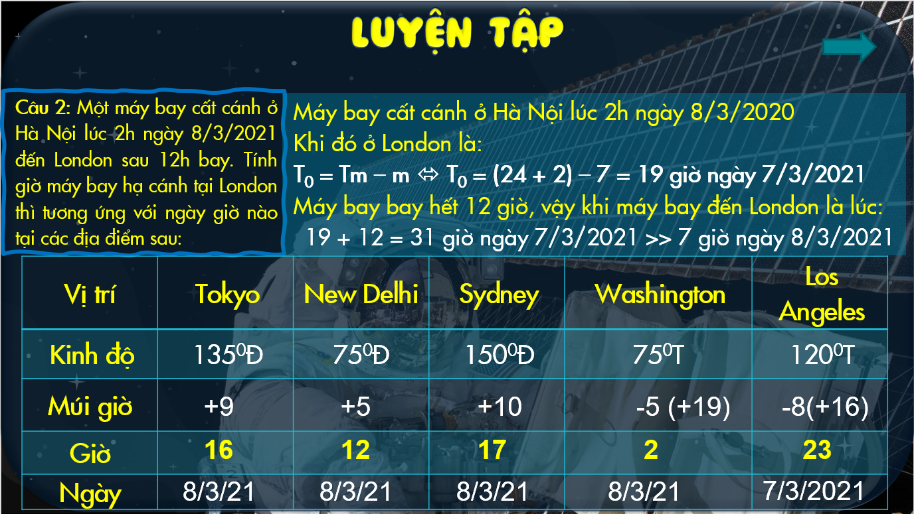

d. Tổ chức thực hiện
- Chuyển giao nhiệm vụ: GV ra đề bài tập cho học sinh.
- Thực hiện nhiệm vụ: HS giải bài tập, có thể làm cá nhân hoặc cặp đôi
- Báo cáo, thảo luận: GV gọi HS đọc nhanh các đáp án, các HS khác góp ý, bổ sung.
- Kết luận: GV đưa thông tin phản hồi, nhận xét khả năng tiếp thu kiến thức của học sinh.
4. Hoạt động 4: Vận dụng (2 phút)
a. Mục tiêu
- Kiến thức: Vận dụng kiến thức liên hệ thực tiễn với Việt Nam
- Kĩ năng: giải quyết vấn đề
b. Nội dung:Trả lời các câu hỏi:
- Theo giờ quốc tế, Việt Nam và Hoa Kì cách nhau bao nhiêu giờ?
- Em đã từng nghe khái niệm “GIỜ MÙA HÈ, GIỜ MÙA ĐÔNG”? Nếu có, hãy cho biết vì sao có hiện tượng này.
c. Sản phẩm:Câu trả lời của học sinh.
d. Tổ chức thực hiện:
- Chuyển giao nhiệm vụ: GV đặt vấn đề, giao nhiệm vụ.
- Thực hiện nhiệm vụ: HS về nhà thực hiện nhiệm vụ theo yêu cầu.
- Báo cáo, thảo luận: HS trình bày trong phần khởi động của tiết học sau.

TIẾT 2:
1. Hoạt động 1: Mở đầu (Tình huống xuất phát) - 7 phút

a. Mục tiêu
- Tăng hứng thú tìm tòi, khám phá và khả năng nghiên cứu, ứng dụng thông tin khoa học từ internet của học sinh.
- Tìm ra những nội dung HS chưa biết để từ đó bổ sung và khắc sâu những kiến thức của bài học.
- Kiểm tra việc thực hiện nhiệm vụ học tập ở nhà của học sinh.

b. Nội dung
- Tìm hiểu về QUY ƯỚC GIỜ MÙA HÈ
- Hoạt động: Cá nhân/Nhóm
- Hình thức: Báo cáo nhanh.

c. Sản phẩm
- Học sinh trả lời được các câu hỏi:
=> Thế nào là giờ mùa hè, giờ mùa đông?
=> Những quốc gia nào hiện nay đang áp dụng chế độ giờ này?
=> Vì sao lại có hiện tượng chia giờ mùa hè và giờ mùa đông?
=> Việt Nam có chia giờ mùa hè và mùa đông hay không? Tại sao?

4. Tiến trình hoạt động
- Chuyển giao nhiệm vụ: GV chia lớp thành 2 nhóm MÙA HÈ và MÙA ĐÔNG, đặt vấn đề với các câu hỏi.
- Thực hiện nhiệm vụ: Các nhóm dựa vào hiểu biết, sự tìm tòi, nghiên cứu của bản thân và câu trả lời cho phần câu hỏi vận dụng của tiết học trước để trả lời câu hỏi theo chỉ định.
+ Nhóm mùa hè: câu hỏi 1 và 2.
+ Nhóm mùa đông: câu hỏi 3 và 4.
- Báo cáo, thảo luận: GV chỉ định ngẫu nhiên thành viên của các nhóm tra rloiwf câu hỏi, các thành viên còn lại bổ sung ý kiến nếu cần.
- Kết luận, nhận định: GV chốt cẩu trả lời, dẫn dắt vào bài mới.

2. Hoạt động 2: Hình thành kiến thức mới (30 phút)
NỘI DUNG 2: TÌM HIỂU HỆ QUẢ CHUYỂN ĐỘNG QUANH MẶT TRỜI CỦA TRÁI ĐẤT

a. Mục tiêu
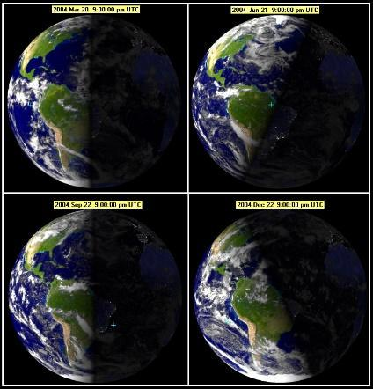
- Trình bày, giải thích được nguyên nhân và các biểu hiện của các mùa trong năm.
- Xác định được cách phân chia thời gian giữa các mùa trong năm.
- Trình bày và giải thích được nguyên nhân, biểu hiện của hiện tượng ngày đêm, dài ngắn theo mùa và theo vĩ độ.
- Giải thích các hiện tượng tự nhiên trong thực tiễn đời sống về độ dài ngày đêm và đặc trưng của các mùa.

b. Nội dung
- Hoạt động nhóm và đóng vai.
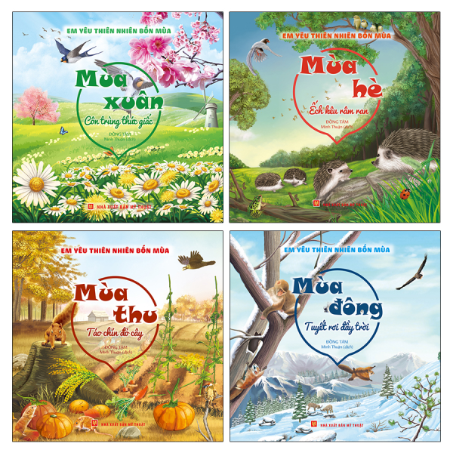
- Hình ảnh các mùa trong năm, video về sự dài ngắn khác nhau của ngày đêm.

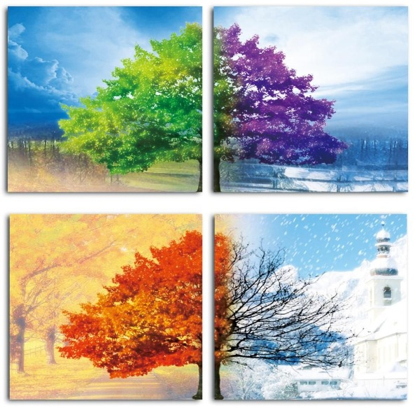
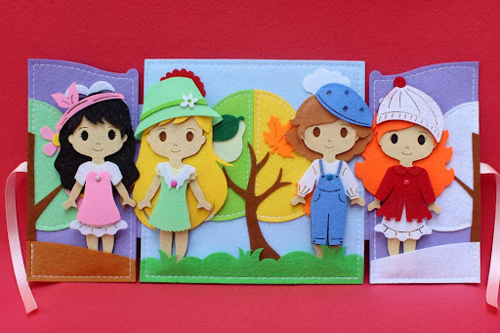
- Phiếu học tập
Mùa | Thời gian (ngày bắt đầu – kết thúc) | Đặc trưng
Xuân
Hạ
Thu
Đông
Nguyên nhân sinh ra mùa?
……………………………………………………………………………………………
……………………………………………………………………………………………

Mùa ở 2 bán cầu diễn ra như thế nào?
……………………………………………………………………………………………
……………………………………………………………………………………………

c. Sản phẩm
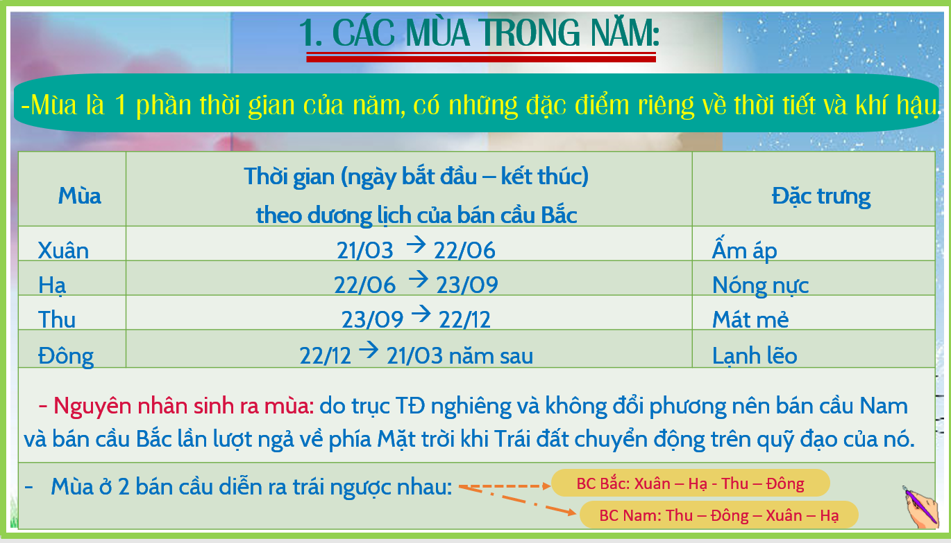
- Câu trả lời cho các câu hỏi => nội dung ghi bài.

d. Tổ chức thực hiện
Nhiệm vụ 1:

- Chuyển giao nhiệm vụ: Học sinh đọc nhanh nội dung mục II.1 trong vòng 2 phút, sau đó chia lớp thành 8 nhóm, tổ chức bốc thăm để thực hiện các nhiệm vụ sau:
- 4 nhóm thực hiện nhiệm vụ đóng vai 4 mùa trong năm, các nhóm tự thiết kế nhanh kịch bản, yêu cầu nội dung mỗi kịch bản phải thể hiện đầy đủ đặc điểm của mùa mà nhóm chọn được, mỗi kịch bản không dài quá 5 phút.
- 4 nhóm còn lại phân tích đặc điểm các mùa theo phiếu học tập.
- Thực hiện nhiệm vụ: Các nhóm thực hiện nhiệm vụ trong vòng 3 phút.
- Báo cáo, thảo luận: Các nhóm đóng vai lên trình bày kịch bản, các nhóm làm phiếu học tập đánh giá nhận xét.
- Kết luận, nhận định:
+ Sau khi hoàn thành phần đóng vai, các nhóm diễn kịch sẽ nhận và chấm điểm nội dung làm việc của nhóm có phiếu học tập cùng mùa.
+ GV nhận xét, đưa thông tin phản hồi, đánh giá hoạt động, giảng giải thêm và ghi điểm.
Nhiệm vụ 2:
- Chuyển giao nhiệm vụ: HS làm việc theo nhóm cũ, dựa vào hình 4.3 và hình 4.4, kết hợp thông tin SGK bàn hoàn thành nội dung phiếu học tập sau (GV có thể in thành 1 phiếu lớn dán lên bảng cho cả lớp cùng xem và làm bài trên giấy nháp):
THEO MÙA
Ngày | Bán cầu | Diện tích được chiếu sáng | Diện tích trong bóng tối | Mùa | Độ dài ngày đêm
22/6 | Bắc
 | Nam
22/12 | Bắc
 | Nam
21/03 và 23/09 | Bắc, Nam
THEO VĨ ĐỘ
Địa điểm | Độ dài ngày đêm
Tại xích đạo
Từ xích đạo về cực
Từ vòng cực về phía cực
Tại 2 điểm cực Bắc, Nam

- Thực hiện nhiệm vụ: HS thực hiện nhiệm vụ. GV quan sát, trợ giúp HS.

THEO MÙA
Ngày | Bán cầu | Diện tích được chiếu sáng | Diện tích trong bóng tối | Mùa | Độ dài ngày đêm
22/6 | Bắc | Nhiều | Ít | Hạ | Ngày dài hơn đêm
 | Nam | Ít | Nhiều | Đông | Ngày ngắn đêm dài
22/12 | Bắc | Ít | Nhiều | Đông | Ngày ngắn đêm dài
 | Nam | Nhiều | Ít | Hạ | Ngày dài hơn đêm
21/03 và 23/09 | Bắc, Nam | Bằng nhau | Bằng nhau |  | Ngày đêm bằng nhau
THEO VĨ ĐỘ
Địa điểm | Độ dài ngày đêm
Tại xích đạo | Ngày luôn dài bằng đêm = 12 giờ
Từ xích đạo về cực | Càng xa xích đạo, chênh lệch ngày đêm càng lớn
Từ vòng cực về phía cực | Có hiện tượng ngày hoặc đêm dài 24 giờ
Tại 2 điểm cực Bắc, Nam | 6 tháng ngày, 6 tháng đêm.

- Báo cáo, thảo luận: GV tổ chức cho HS báo cáo và thảo luận kết quả thực hiện.
  - Gọi đại diện 01 nhóm bất kì lên báo cáo kết quả thực hiện được.
  - Các nhóm khác nhận xét, bổ sung ý kiến.
- Kết luận, nhận định: GV đưa thông tin phản hồi, đặt thêm 1 số câu hỏi gợi ý cho HS trả lời để củng cố kiến thức nội dung.
- GV chốt lại nội dung học tập.
3. Hoạt động 3: Luyện tập (4 phút)
a. Mục tiêu
- Củng cố nội dung bài học.

b. Nội dung:
- Trả lời câu hỏi 2 và 3 ở mục Luyện tập và Vận dụng của SGK.

c. Sản phẩm:
Câu trả lời của HS

d. Tổ chức thực hiện
- Chuyển giao nhiệm vụ: GV đưa ra yêu cầu cho HS.
- Thực hiện nhiệm vụ: HS thảo luận cặp đôi để trả lời câu hỏi.
- Báo cáo, thảo luận: HS có câu trả lời trước được xung phong trả lời để ghi điểm, các HS khác góp ý, bổ sung.
- Kết luận: GV đưa thông tin phản hồi, nhận xét khả năng tiếp thu kiến thức của học sinh.
4. Hoạt động 4: Vận dụng (1 phút)
a. Mục tiêu
- Kiến thức: Vận dụng kiến thức liên hệ thực tiễn với Việt Nam
- Kĩ năng: giải quyết vấn đề
b. Nội dung:Sưu tầm các câu ca dao, tục ngữ về thời tiết, khí hậu của nước ta.
c. Sản phẩm:Kết quả làm bài của học sinh.
d. Tổ chức thực hiện:
- Chuyển giao nhiệm vụ: GV đặt vấn đề, giao nhiệm vụ.
- Thực hiện nhiệm vụ: HS về nhà thực hiện nhiệm vụ theo yêu cầu.
- Báo cáo, thảo luận: HS trình bày khi có yêu cầu.

